2015大鵬灣遊艇帆船系列活動-休閒獨木舟趣味競賽
活動簡章
- 活動宗旨：為彰顯本區未來將成為國內具代表性帆船基地，以大鵬灣潟湖地形優
勢，善用運動與觀光之結合，故藉休閒獨木舟趣味競賽，讓大鵬灣水
域更具親水性，展現潟湖獨特水域條件，進而吸引更多單項賽事活動
進入大鵬灣，促進觀光與賽事結合，深化本區海洋遊憩內容之深度及
廣度，豐富整體活動內容。
- 指導單位：交通部觀光局
- 主辦單位：交通部觀光局大鵬灣國家風景區管理處
- 承辦單位：大鵬灣水岸開發有限公司
- 贊助廠商：台灣迪卡儂有限公司、台灣福斯汽車、Gill Taipei
- 活動日期：104年4月18日（星期六）09：00-17：30
104年4月19日（星期日）09：00-17：30
- 活動地點：大鵬灣國家風景區-濱灣公園帆船基地
- 比賽組別：
- 接力賽：各組隊6人一隊，每組需有2名女性。各組報名隊數上限36隊，採抽籤分小組順序。
- 16歲以上（高中、大專）學生組
- 機關團體（公司行號、團體機關）
- 趣味賽：2人一隊，採報名順序分組，2日報名隊數上限144隊。
- 親子組：每日上限24隊，現場開放8隊報名
- 男子組：每日上限24隊，現場開放8隊報名
- 女子組：每日上限24隊，現場開放8隊報名
- 參賽資格：
- 接力賽
- 16歲以上學生組：民國88年4月（含）以前出生者。
- 機關組：凡有興趣之機關、團體、公司員工
- 趣味賽
- 親子組：大人需滿20歲（民國84年（含）以前出生者）；
小孩需滿6歲~未滿12歲，且有能力操作獨木舟者。
（98年 4月（含）以前出生者～92年5月(含)以後出生者）。
- 男子組：須滿12歲（民國92年(含)以前出生者）。
- 女子組：須滿12歲（民國92年(含)以前出生者）。
- 報名方式：
- 報名日期：自即日起至2015年3月31日24時止。若報名額滿，則提前截止，若已達報名人數上限，系統自動關閉則無法再報名。
- 報名方式：趣味賽現場每日開放8隊名額現場報名，其餘皆採網路報名，請上伊貝特報名網 http://bao-ming.com/。
- 費用：免報名費。比賽期間午餐便當飲用水自理。
- 繳交保證金：接力賽每隊1,000元；趣味賽每隊500元。
※保證金於活動當日報到時退還，未於報名截止日後三天來電申請取消
則保證金不予退還。
※未於時間內報到視同放棄參賽資格，保證金不予退還，不得異議。
- 保證金繳費方式：7-ELEVEn 超商 ibon 繳費流程(須自付兩萬元以下每
筆20元手續費)線上報名網站登錄，完成報名後，取得1個i-bon的繳
費代碼(訂單編號) → 憑此代碼72小時內至全省7 -ELEVEn 超商門市
→ ibon 機器螢幕點選『繳費』 → 選擇『虛擬帳號』 → 輸入廠商碼
『EB』 → 輸入您的繳費代碼(訂單編號)『AA000000123456』(共計14
碼) → 輸入您的『聯絡電話』(即網站報名所留的手機號碼) → 選取
及確認您的『繳費項目及資訊』 → 『確認，列印繳費單』 → 三小時
內持繳費單至櫃檯繳費。
- 請於線上自行下載填寫選手參加聲明同意書（附件一），並於現場報到
時繳交，束現場不提供。
- 注意事項
- 若需更改資料，請於報名截止日前，自行登入伊貝特系統修改。
- 報名截止日後，於截止日後三天內，來電0983-314462楊小姐、0989-720310
劉小姐提出申請，最後受理時間為下午16：59，期限過後不再接受任何更
改申請。
- 取消報名:請於報名截止日後三天內來電0983-314462楊小姐、0989-720310
劉小姐提出申請，請謹慎評估，期限過後一律不再受理取消申請。

- 比賽規則
- 報到需攜帶證件驗證，若更換隊員需向大會呈報，不得私自更換。
- 超過檢錄時間五分鐘，經唱名三次不到，取消該隊參賽資格。
- 競賽過程中，發生人員或划槳落水時間不停秒，需雙人坐定及雙槳拾回
後才可繼續前進；若選手無法自行完成，可請求救生人員協助，完成後
始可繼續前進。
- 接力賽各隊採折返接力（二人一艘），採六隊一場次成績擇優前二晉級
決賽。
- 接力賽每一棒次需完成繞越折返點動作（無規定右去左回、左去右回），
違者處未完成比賽，失格。
- 繞越標物須以水道編號及標物編號繞越，如：3號水道須繞3號標物；
違者處未完成比賽，失格。
- 接力賽總隊數36隊，預賽分6場次取各場次前二名共12隊進複賽，複
賽分2場次各場次取前三名共6隊進決賽，決賽一場次取前五名頒發獎
金。（參考附件二）
- 趣味賽將設置二道障礙關卡並採以計時方式，取最優成績前三名。
- 趣味賽鳴笛後兩人由起點鋁罐接力並走到鋁罐終點擺放處後進行獨木
舟划行，返回沙灘後其一名隊員用球棒原地轉十圈後搶旗始可完成比
賽。
- 比賽過程中每位選手須著救生衣才可出賽，違者取消該隊參賽資格。
- 選手不可針對不可抗力之因素提出抗議(如：風力、潮汐、海浪)。
- 詳細競賽說明，當日裁判現場講解。

- 獎勵辦法
- 各接力賽組別報名隊數達12隊（含）以上頒發獎金至前5名獎牌至
前3名，未達12隊頒發至前3名。
- 趣味賽前3名者頒發獎牌及獎品。
- 接力賽、趣味賽獎勵如下：
16歲以上-  學生組 | 獎金 | 機關組團體組 | 獎金 | 趣味賽-親子組  男子組、女子組 | 獎品
第一名 | 8,000 | 第一名 | 10,000 | 第一名 | 由贊助廠商提供同等值1,500元獎品
第二名 | 5,000 | 第二名 | 7,000 | 第二名 | 由贊助廠商提供同等值1,000元獎品
第三名 | 3,000 | 第三名 | 4,000 | 第三名 | 由贊助廠商提供同等值500元獎品
第四名 | 2,000 | 第四名 | 3,000 | - | -
第五名 | 1,000 | 第五名 | 2,000 | - | -

- 比賽航線圖
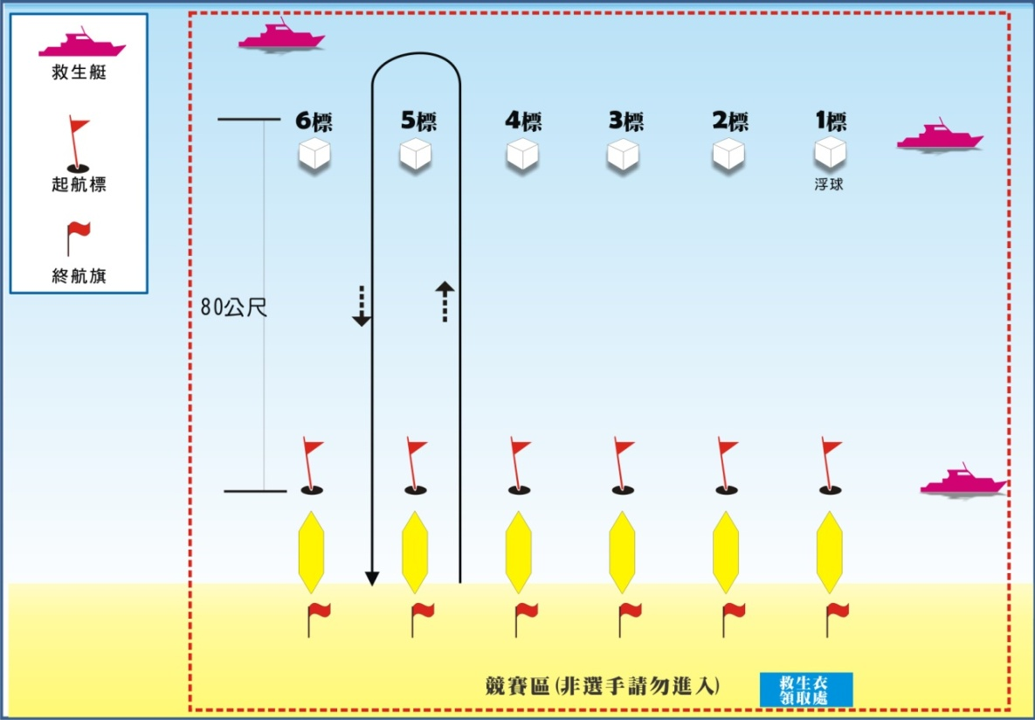

- 活動流程：
04月18日（星期六） 04月19日（星期日）
時間 | 內容 | 備註
08:00~08:50 | 接力賽報到檢錄、抽籤
09:00~10:30 | 16歲以上學生組接力賽 | 預賽
10:00~12:00 | 趣味賽開放報名
10:30~11:00 | 開幕式
11:00~11:30 | 藝人開場
11:30~12:00 | 16歲以上學生組接力賽 | 複賽
12:00~13:30 | 中午休息  用餐時間
13:30~14:30 | 親子組趣味賽 | 計時賽
14:30~15:30 | 男子組趣味賽 | 計時賽
15:30~16:30 | 女子組趣味賽 | 計時賽
16:30~17:00 | 16歲以上學生組接力賽 | 決賽
17:00~17:30 | 頒獎典禮
時間 | 內容 | 備註
09:00~09:30 | 接力賽報到檢錄、抽籤
09:30~11:00 | 機關團體組  接力賽 | 預賽
10:00~12:00 | 趣味賽開放報名
11:30~12:00 | 機關團體組  接力賽 | 複賽
12:00~13:30 | 中午休息  用餐時間
13:30~14:30 | 親子組趣味賽 | 計時賽
14:30~15:30 | 男子組趣味賽 | 計時賽
15:30~16:30 | 女子組趣味賽 | 計時賽
16:30~17:00 | 機關團體  組接力賽 | 決賽
17:00~17:30 | 頒獎典禮

- 注意事項：
- 參賽分組得獎選手成績將於大會現場張貼公告，如對成績有異議者，請
於公告後30分鐘內，繳交保證金1000元向大會服務台申請查核及修正，
逾期申訴者恕不受理。全部選手參賽官方成績並將於7日內公佈於活動
網站。
- 保險注意事項：
大會對於現場僅做必要緊急醫療救護，對於本身疾患引起之病症不在承
保範圍內。 (所有細節依投保公司之保險契約為準)。
- 保險承保範圍：
被保險人因在保險期間內發生下列意外事故所致第三人體傷、死亡或財
物損害，依法應由被保險人負賠償責任而受賠償請求時，本公司就實支
實付之損失，於保險金額範圍內依約定對被保險人負賠償之責。
- 保險特別說明：
報名表內各欄請務必詳實填寫，如有錯漏導致喪失保險效力，應自行負
責。
- 特別不保事項：
- 個人疾病導致運動傷害。
- 因個人體質或因自身心血管所致之症狀，例如休克、心臟症、糖尿病、
熱衰竭、中暑、高山症、癲癇、脫水等。對於因本身疾患所引起之病症將不在保險範圍內，而保險只承擔因外來意外所受之傷害理賠。
- 選手如遇與跟第二項所述之疾病之病史，建議選手慎重考慮自身安全，
自行加保個人人身意外保險。
- 賽前如遇颱風或不可抗力之天然災害，主辦單位為考量選手及參與者安
全，有權宣布取消、延期，相關變更通知請密切注意。
- 參賽者同意大會將此項比賽之錄影、相片及成績，於各地播放、展出或
登載於主辦單位網站及刊物上，參賽者必須同意肖像及公布姓名成績，
用於相關之宣傳活動上。
- 以上活動事項如有未盡事宜，得隨時修訂之。本活動單位保有更動修改
之權利，以活動官網公告為準。
- 當日周邊活動介紹：帆船免費體驗及遊艇、帆船展示，體驗帆船每人須憑5張有
效發票即可免費體驗。
- 賽前練習之優惠：成功報名完成之選手可於104年4月6日至104年4月17日
至大鵬灣帆船基地賽前練習，當日每人優惠50元。

附件一

選手參加聲明同意書

- 本人保證身心健康，志願參加比賽，並已詳細閱讀過主、承辦單位於賽前所公告之比賽相關資訊，且同意亦保證遵守大會於競賽規程中所約定事項，對於選手在競賽中需自行負擔的危險性及責任已有一定的認知與了解，本人及家屬願意承擔比賽期間所發生之個人意外風險責任、損失。
- 本人同意提供所有比賽中所拍攝之圖片、照片、影片聲音檔、成績由主、承辦單位或被主、承辦單位授權之單位用於宣傳活動上；並且同意收到來自主、承辦單位或被主、承辦單位授權之單位的宣傳電子郵件或手機簡訊。
- 本人保證提供有效的身份證和資料用於核實本人身份，對以上論述予以確認並願意承擔相應的法律責任。一經報名後將不得以任何理由質疑競賽內容所列之事項。
- 本人經慎重評估自身身體狀況，同意參加此次比賽。
- 參賽選手不得擅自私下更換隊友，若更換者需向大會呈報及更改。違者若經查證則取消參賽資格，違者途中若發生意外其責任與主、承辦單位無關。
負責/連絡人： |  |  | 連絡電話：
組 別： |  |  | 單 位： |  | ■趣味組則免
參賽者簽名 |  |  |  | 未滿20歲選手家長或監護人簽名
1
2
3
4
5
6
※未滿20歲之參賽者，需有家長或監護人簽名之參加聲明同意書。

附件二
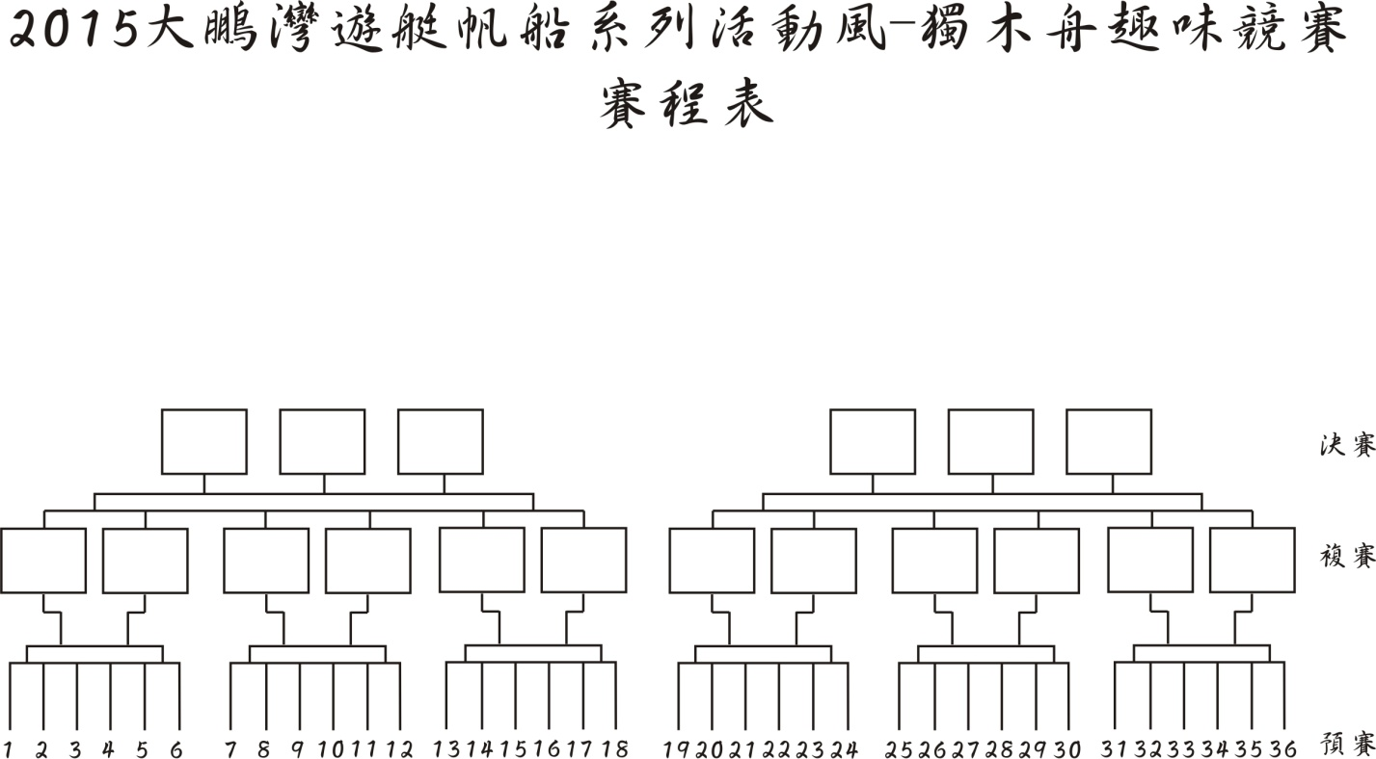

附件三

東港、林邊地區民宿業者一覽表
營業名稱 | 地址 | 電話 | 手機
東港6號民宿 | 東港鎮興東里興東二街20巷6號 | 08-8321946
麗園民宿 | 東港鎮船頭里大東路331巷19號 | 08-8312211 | 0933-019476
東港樂遊趣 | 東港鎮興東里中正路2段462號 | 08-8337548  08-8324033 | 0976-275655
嘉蓮小棧 | 東港鎮嘉蓮里嘉蓮路80-5號 | 08-8328038 | 0988-118337
幸福活力小棧 | 東港鎮嘉蓮里嘉蓮路80-5號 | 08-8328038 | 0988-118337
國家遊人居民宿 | 東港鎮船頭路15-5號 | 08-8350081 | 0983-238057
檸檬屋民宿 | 東港鎮嘉新二街6號 |  | 0978-325169
加利利民宿 | 東港鎮南平里南興路7巷17之1號 | 08-7893150 | 0911-462551  0919-607754
發現號民宿 | 林邊鄉裕後路72號 | 08-8750300
東港首富民宿 | 東港鎮興農里環美八街12號 | 08-8321090 | 0958-990888
東港和風民宿 | 屏東縣東港鎮中興街16號 | 08-8351719 | 0958-490912
東港海風民宿 | 東港鎮嘉新一街370號 |  | 0982-618858
景地民宿 | 東港鎮興東路206號 | 08-8337370 | 0919-753869
悠悠雅築民宿 | 東港鎮新勝街206號 | 08-8353760  08-8328572 | 0915-130819
花漾行館民宿 | 東港鎮新勝街51號 | 08-8311178 | 0932-782204
東港許願宿 | 東港鎮新基街109巷7-9號 | 08-8327961 | 0976-185359
崎仔頭民宿 | 林邊鄉光前路1-1號 |  | 0922-891946
海灣精品民宿 | 東港鎮 | 08-8338022  08-8336111 | 0986-420932
綠芳水岸 | 東港鎮博愛街298號 | 08-8336111 | 0981-981291
華僑之家 | 東港鎮新生一路8號 | 08-8337747 | 0931-273993 0930-820540
禾田民宿 | 東港鎮嘉興1街352號 |  | 0913-109869
蔚藍白鷺 | 東港鎮嘉興1街358號 |  | 0928-707585 0928-355350
東港小鎮 | 屏東縣東港鎮長春路7號 |  | 0939-028557
在鵬灣 遇見.幸福地  複合式民宿 | 屏東縣東港鎮船頭里船頭路24之70號 |  | 0919-209016
芳鄰民宿 | 屏東縣東港鎮東港鎮嘉新路160號 | 08-8332014 08-8332012 | 0988-610213  0934-004535

營業名稱 | 地址 | 電話 | 手機
堡貝屋親子民宿 | 屏東縣東港鎮嘉新二街2號 |  | 0933-272075
東港陽光民宿 | 屏東縣東港鎮環美八街40號 |  | 0927-374889  0933-820201
變形特區 | 屏東縣東港鎮嘉蓮里嘉蓮路42-7號 | 08-8333345
名人小棧 | 鎮海里鎮海路116-7號 |  | 0976-261038
山樵水居 | 東港鎮興東里14鄰沿海路157號 | 08-8326396
月牙兒民宿 | 東港鎮船頭里4鄰船頭路26之29號 | 08-8334433 | 0982-834433
晴橘灣民宿 | 東港鎮船頭里4鄰船頭路26之31號 | 08-8334423
康園民宿 | 東港鎮船頭里4鄰船頭路76-28號 |  | 0933-623577  0932-776053
水映自在會館 | 東港鎮南平里5鄰南平路181號 | 08-8753330 | 0939-070285
藍仰坊民宿 | 屏東縣東港鎮興東里14鄰明禮路336巷6號 | 08-8333603
風宿單車住宿 | 東港捷安特 | 08-8326698 | 0963-020341
芯園民宿 | 932屏東縣新園鄉瓦磘村12鄰店口路6-11號 |  | 0933-688336
真緣居小木屋 | 東港鎮長春一路60號
留下旅舍 | 東港鎮船頭路24-78號 | 08-8336586 | 0981-912197
愛樂遊民宿 |  |  | 0920-500365
東悅民宿 |  | 08-8352228
福灣莊園 | 東港鎮大鵬路100號 | 08-8320111
大鵬灣大飯店 |  | 08-8353222
東之港汽車旅館 |  | 08-8352229 | 0932-978605
玉大曆汽車旅館 |  | 08-8334001
晶夜汽車旅館 |  | 08-8326969
愛之旅汽車旅館 |  | 08-8750755 | 0973-396594
東方渡假酒店 |  |  | 0922-711617

